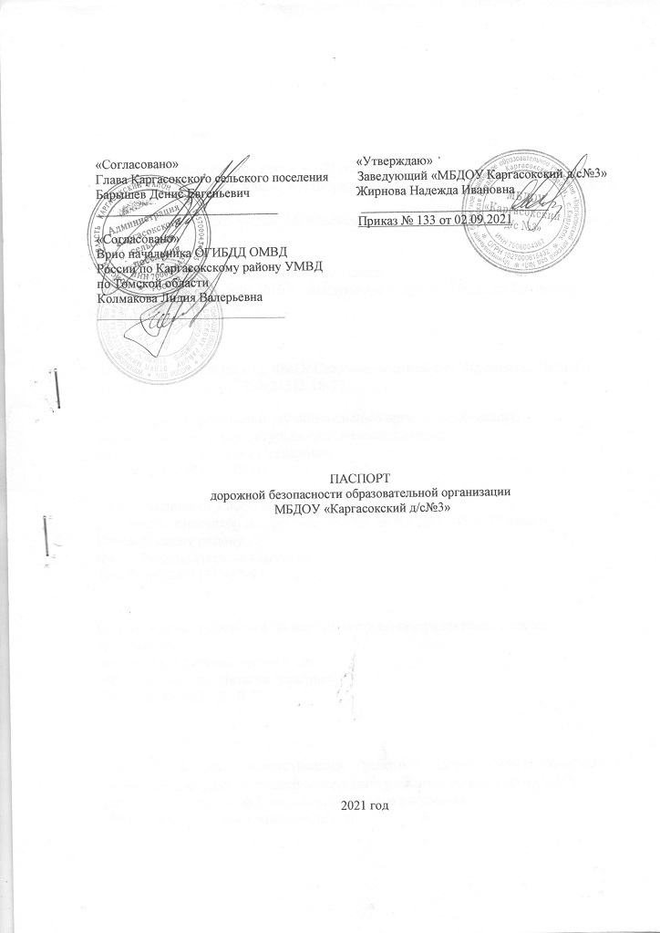

Общие сведения

Тип образовательной организации: Детский сад
Юридический адрес: улица Мелиоративная.5 с. Каргасок, Томской области, 636700. Рооссия
Фактический адрес: улица Мелиоративная.5 с. Каргасок, Томской области, 636700. Рооссия

Руководители образовательной организации:
Директор (заведующий), ФИО: Заведующий Жирнова Надежда Ивановна,
телефон: 838(253)2-18-77

Ответственный
по воспитательной работе, ФИО: Старший воспитатель Вершинина Наталья Валерьевна, телефон 838(253)2-18-77

Ответственные работники муниципального органа образования,
должность: Начальник ресурсно-технического отдела,
ФИО: Тимохина Оксана Степановна
Телефон: 8389253)2-18-90

Ответственные от Госавтоинспекции,
должность: инспектор по пропаганде БДД ОГИБДД ОМВД России по Каргасокскому району
ФИО: Фомина Наталья Олеговна
Телефон: 838(253)2-17-93

Ответственные работники за мероприятия по профилактике детского травматизма,
должность: Старший воспитатель,
ФИО: Вершинина Наталья Валерьевна
Телефон: 838(253)2-18-77

Руководитель или ответственный работник дорожно-эксплуатационной организации, осуществляющей содержание улично-дорожной сети (УДС)∗,
должность: заместитель Главы Каргасокского поселения,
ФИО: Рудаков Алексей Александрович
Телефон: 838(253)2-11-62

Руководитель или ответственный работник дорожно-эксплуатационной организации, осуществляющей содержание технических средств
организации дорожного движения (ТСОДД)*,
должность: Электромонтажник,
ФИО: Карбин Игорь Владимирович
Телефон: 838(253)2-11-62

Количество обучающихся (учащихся, воспитанников): 85
Наличие уголка по БДД: Группы (средняя, старшая, подготовительная)
Наличие класса по БДД: нет
Наличие автогородка (площадки) по БДД: нет
Наличие автобуса в образовательной организации: нет
Владелец автобуса: нет

Время занятий в образовательной организации:
08.00 – 18.00

Телефоны оперативных служб:

2-13-73 Управление образования, опеки и попечительства
01 Единая диспетчерская служба спасения
02 Полиция
03 Скорая медицинская помощь

Содержание

- План-схема образовательной организации (сокращение – ОО).
1. Район расположения образовательной организации, пути движения транспортных средств и детей (обучающихся).
2. Организация дорожного движения в непосредственной близости от образовательной организации с размещением соответствующих технических средств организации дорожного движения, маршруты движения детей и расположение парковочных мест.
3. Маршруты движения организованных групп детей от образовательной организации к стадиону, парку или спортивно-оздоровительному комплексу.
4. Пути движения транспортных средств к местам разгрузки/погрузки и рекомендуемые безопасные пути передвижения детей по территории образовательной организации.

II. Информация об обеспечении безопасности перевозок детей специальным транспортным средством (автобусом).
1.Безопасное расположение остановки автобуса у образовательной организации.

I. План-схема образовательной организации
1. Район расположения образовательной организации, пути движения транспортных средств и детей (обучающихся)

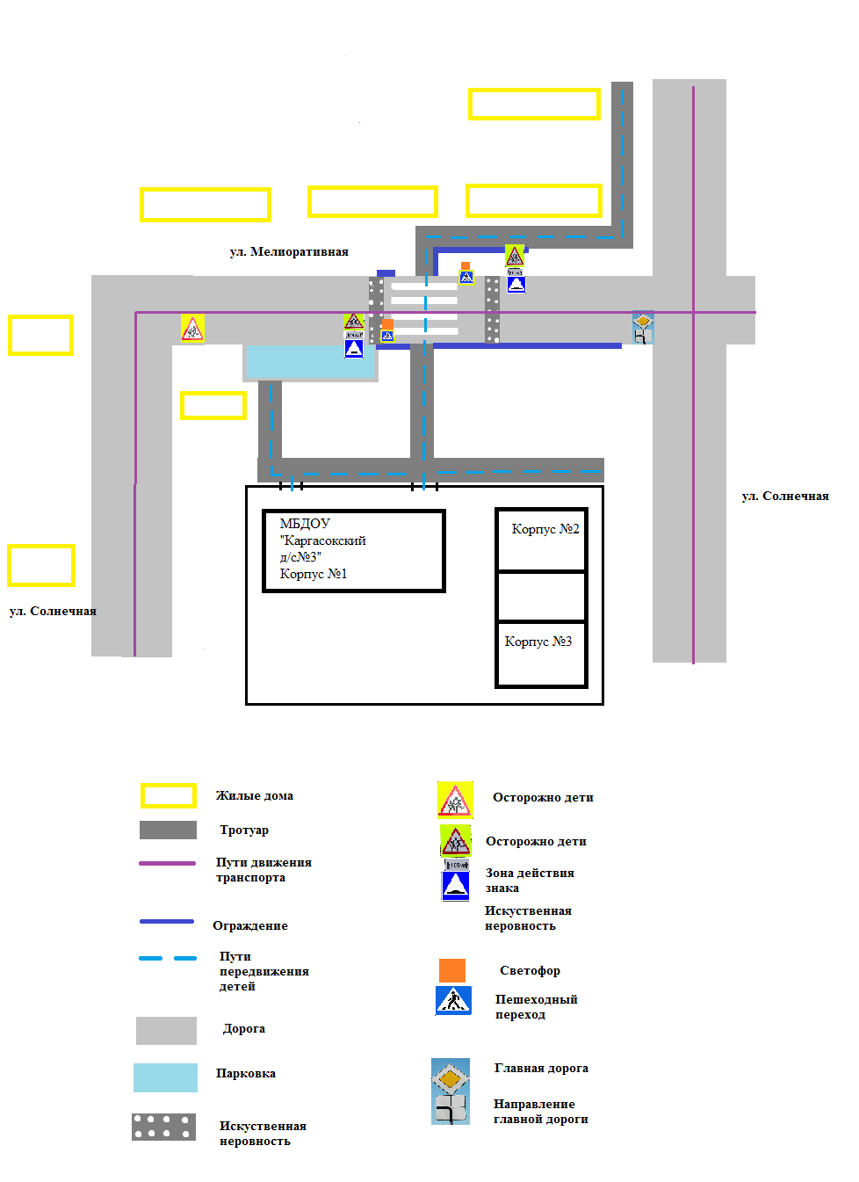
2. Схема организации дорожного движения в непосредственной близости от образовательной организации с размещением соответствующих технических средств организации дорожного движения, маршрутов движения детей и расположения парковочных мест.

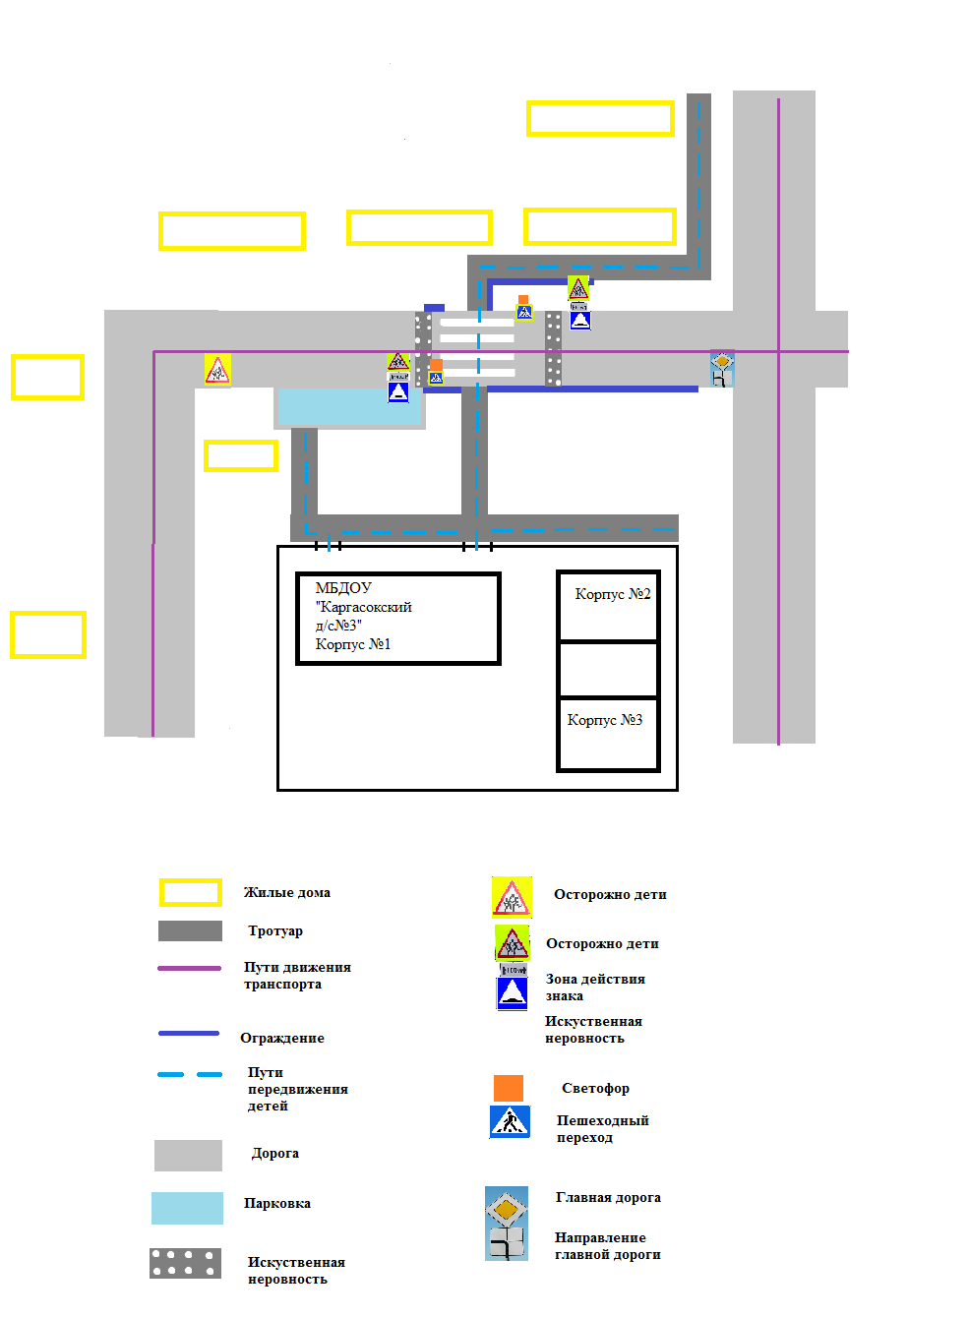

3. Маршруты движения организованных групп детей от образовательной организации к стадиону, парку или спортивно-оздоровительному комплексу

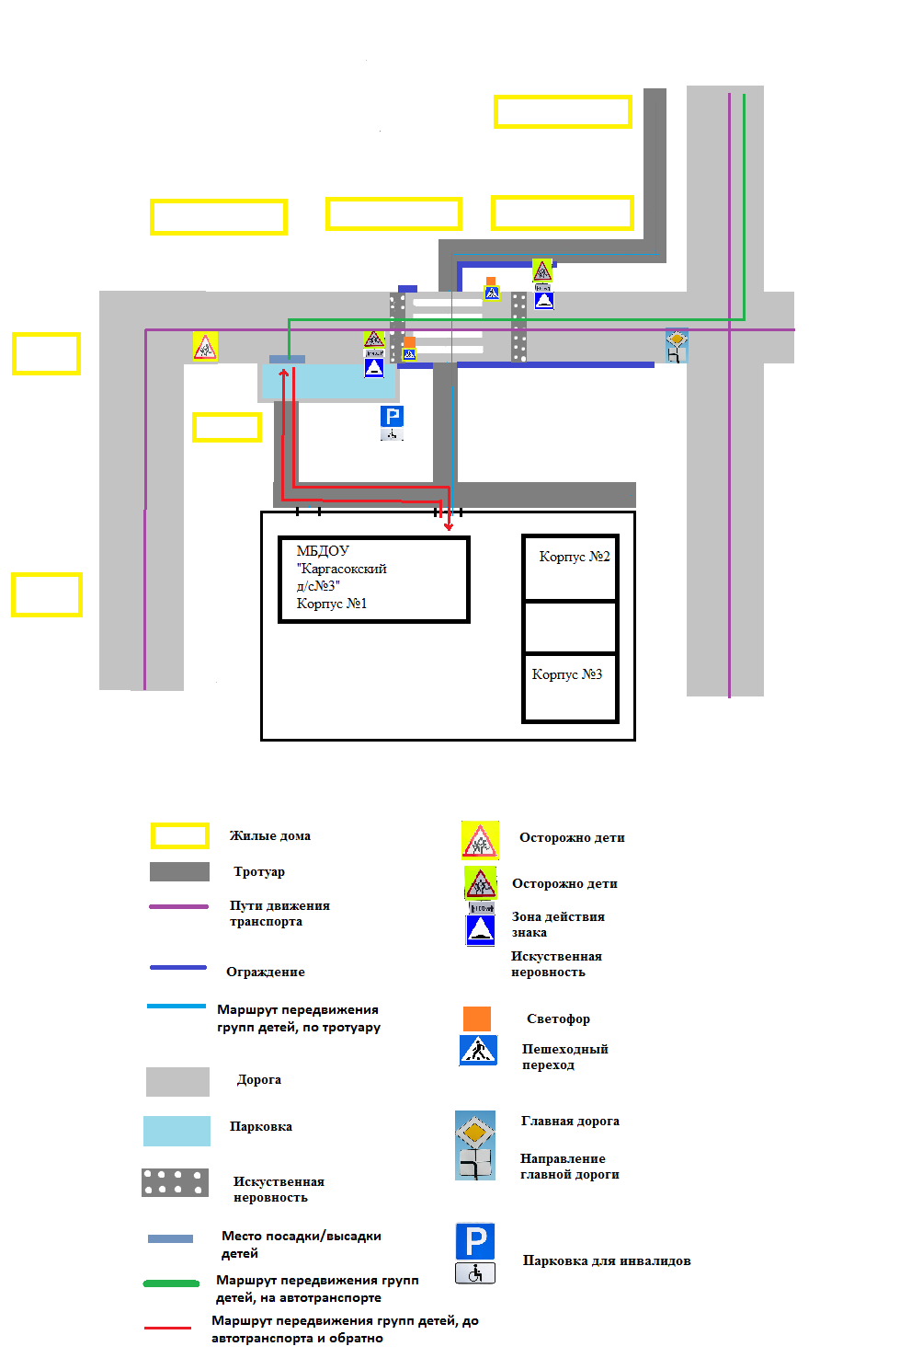

4. Пути движения транспортных средств к местам разгрузки/погрузки и рекомендуемые безопасные пути передвижения детей по территории образовательной организации
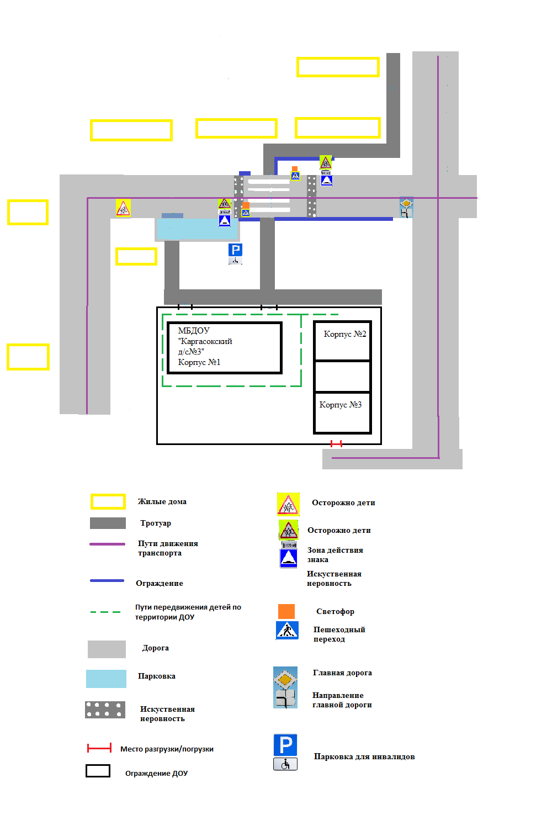
II. Информация об обеспечении безопасности перевозок детей специальным транспортным средством (автобусом).

Безопасное расположение остановки автобуса у образовательной организации

